新日本リプラス 求人動画 絵コンテ 企画011
トラックドライバーあるある
想定32秒 12カット 縦型9:16 エンタメ(あるある・早口)
参考動画
動画名:〇〇あるある系の早口トーク(Instagram)
リンク:https://www.instagram.com/reel/DYzBi3nxgnW/
画の作り方
参考動画の該当する秒の画面を、左の列に載せている。画像がない欄は、撮影指示を見て撮る。
※参考画像の文字や人物は、すべて参考動画のものです。新日本リプラスの内容は「内容&セリフ」を見てください。
演者
トラックドライバー役の社員1名(未定)。
撮影条件
1人がカメラの正面で、早口で話す。1文ごとに編集で切る。ドアや物陰から出てくるカットを、話題の切り替えに使う。
撮影前に揃えるもの
三脚、ピンマイク。背景はシンプルな部屋か、会社の一角。
編集とリアクション
テンポを最優先。セリフの間をすべて詰め、1文ごとにカット。字幕は話した言葉そのままで、1行ずつ出す。4つ目の答えは、1〜3のあるあると同じ順番で返す。
通し台本
C-01 テロップ:トラックドライバーあるある
C-01 トラックドライバーあるある、言っていい?
C-02 テロップ:あるある1
C-02 手積み手降ろしで、次の日、腰が終わってる
C-03 湿布がもう友だち
C-04 テロップ:あるある2
C-04 トラックが古くて、エアコンが効かない
C-05 夏はほぼサウナ
C-06 テロップ:あるある3
C-06 帰りが何時になるか、誰もわからない
C-07 「晩ごはんいらない」が毎日の連絡
C-08 テロップ:あるある4
C-08 …でも、新日本リプラスは違った
C-09 積み降ろしはフォークリフト。手積み手降ろしゼロ
C-10 乗るのは、納車したばかりの新しいトラック
C-11 目安は朝8時から夕方5時(交通量で前後)
C-12 大型免許ある人、プロフィールから見てみて!
要確認事項(仮案)
・撮影する拠点と日時。工場の中で映してよい範囲。
・出演する社員の方と、顔出しの同意。
・取引先の社名・ロゴ・荷物の中身が映らないようにする。
・あるあるの3つは仮案。社員さんに「前の職場で本当にあった悩み」を聞いて差し替える。
・「帰る時間」は、求人原稿の目安(8時〜17時・交通量で前後)の範囲で言う。
企画011 トラックドライバーあるある C-01〜C-03
画面/絵 | 内容&セリフ | 時間
C-01  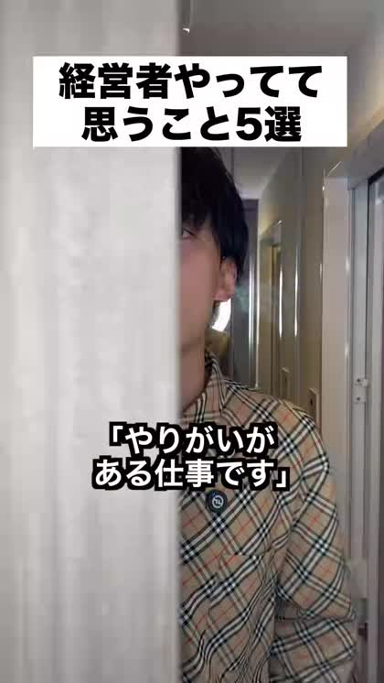 | ① 撮影指示  場所:部屋の中(固定)  正面で、早口で話し始める。タイトルは上に固定。  参考動画 0:00  ② セリフ/テロップ  テロップ:トラックドライバーあるある  セリフ:トラックドライバーあるある、言っていい? | 2 秒  0:00  〜0:02  累計  0:02
C-02  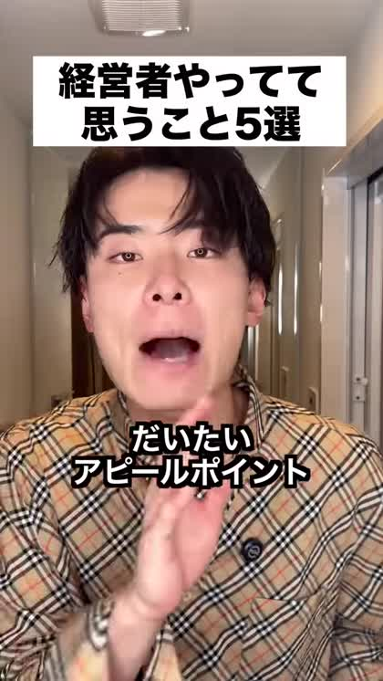 | ① 撮影指示  場所:部屋の中(固定)  早口で、身ぶりを大きく。  参考動画 0:03  ② セリフ/テロップ  テロップ:あるある1  セリフ:手積み手降ろしで、次の日、腰が終わってる | 3 秒  0:02  〜0:05  累計  0:05
C-03  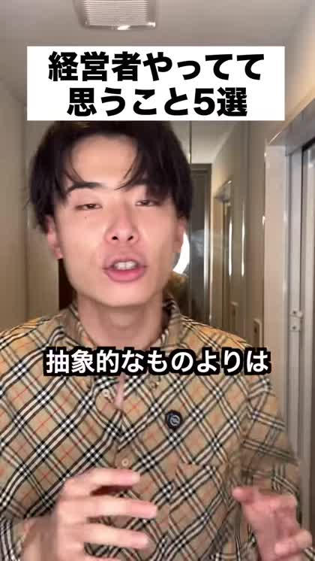 | ① 撮影指示  場所:部屋の中(固定)  顔のアップ。表情で共感を出す。  参考動画 0:06  ② セリフ/テロップ  セリフ:湿布がもう友だち | 2 秒  0:05  〜0:07  累計  0:07
企画011 トラックドライバーあるある C-04〜C-06
画面/絵 | 内容&セリフ | 時間
C-04  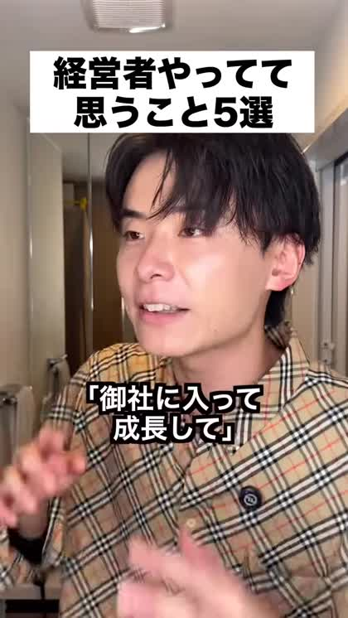 | ① 撮影指示  場所:部屋の中(固定)  早口で、身ぶりを大きく。  参考動画 0:12  ② セリフ/テロップ  テロップ:あるある2  セリフ:トラックが古くて、エアコンが効かない | 3 秒  0:07  〜0:10  累計  0:10
C-05  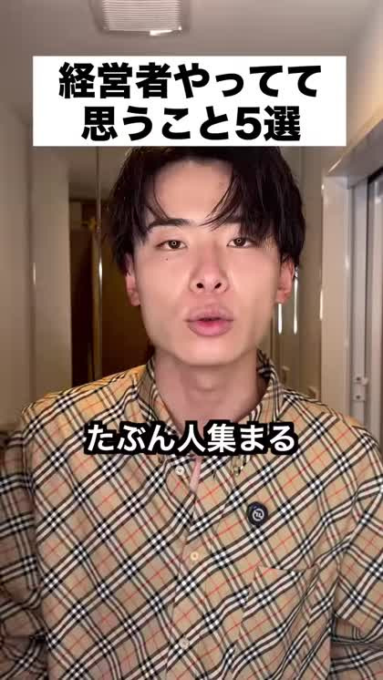 | ① 撮影指示  場所:部屋の中(固定)  ドアから顔を出して言う(場面の切り替え)。  参考動画 0:10  ② セリフ/テロップ  セリフ:夏はほぼサウナ | 2 秒  0:10  〜0:12  累計  0:12
C-06  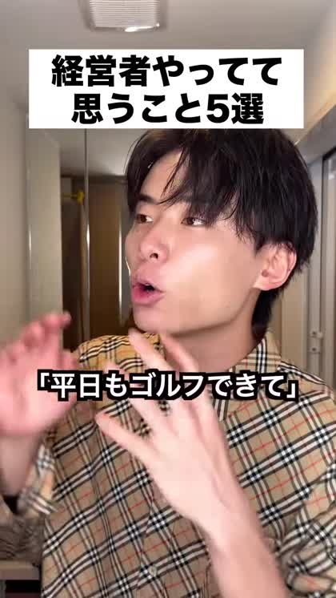 | ① 撮影指示  場所:部屋の中(固定)  早口で、身ぶりを大きく。  参考動画 0:24  ② セリフ/テロップ  テロップ:あるある3  セリフ:帰りが何時になるか、誰もわからない | 3 秒  0:12  〜0:15  累計  0:15
企画011 トラックドライバーあるある C-07〜C-09
画面/絵 | 内容&セリフ | 時間
C-07  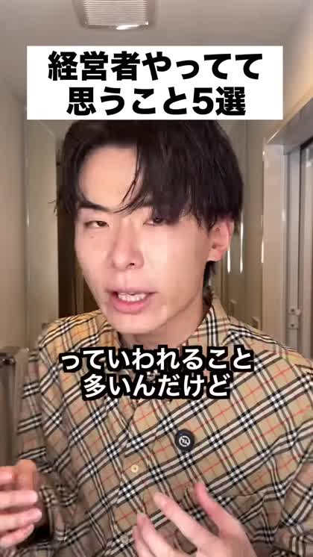 | ① 撮影指示  場所:部屋の中(固定)  顔のアップ。表情で共感を出す。  参考動画 0:27  ② セリフ/テロップ  セリフ:「晩ごはんいらない」が毎日の連絡 | 2 秒  0:15  〜0:17  累計  0:17
C-08  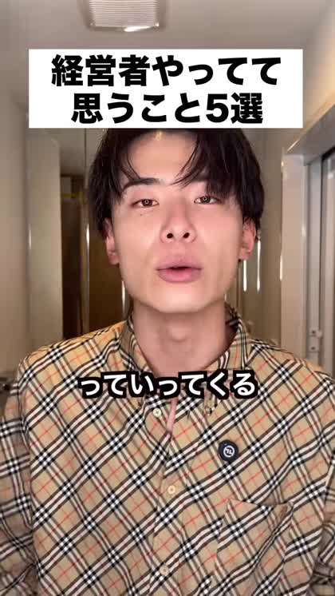 | ① 撮影指示  場所:部屋の中(固定)  声のトーンを変える。ドアから出てくる。  参考動画 0:22  ② セリフ/テロップ  テロップ:あるある4  セリフ:…でも、新日本リプラスは違った | 3 秒  0:17  〜0:20  累計  0:20
C-09  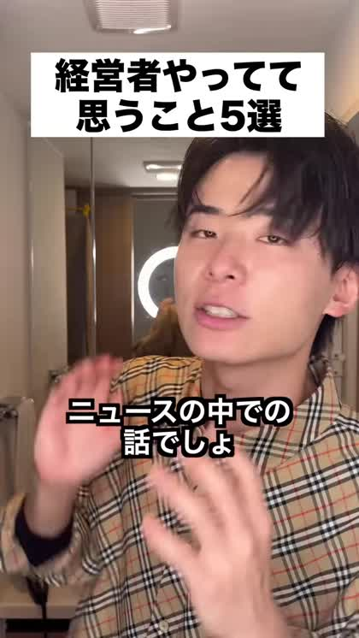 | ① 撮影指示  場所:部屋の中(固定)  指を立てて言い切る。  参考動画 0:36  ② セリフ/テロップ  セリフ:積み降ろしはフォークリフト。手積み手降ろしゼロ | 3 秒  0:20  〜0:23  累計  0:23
企画011 トラックドライバーあるある C-10〜C-12
画面/絵 | 内容&セリフ | 時間
C-10 | ① 撮影指示  場所:部屋の中(固定)  指を立てて言い切る。  参考動画 0:36  ② セリフ/テロップ  セリフ:乗るのは、納車したばかりの新しいトラック | 3 秒  0:23  〜0:26  累計  0:26
C-11 | ① 撮影指示  場所:部屋の中(固定)  指を立てて言い切る。  参考動画 0:36  ② セリフ/テロップ  セリフ:目安は朝8時から夕方5時(交通量で前後) | 3 秒  0:26  〜0:29  累計  0:29
C-12  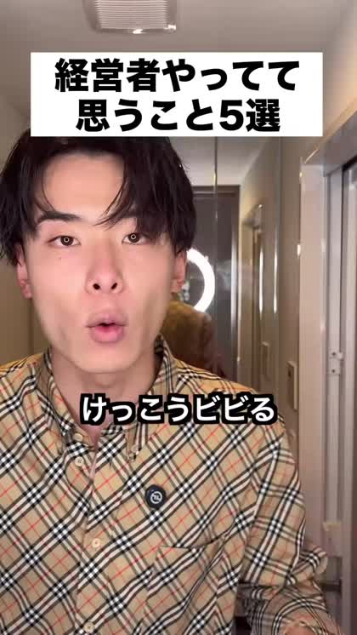 | ① 撮影指示  場所:部屋の中(固定)  カメラを指さす。  参考動画 0:45  ② セリフ/テロップ  セリフ:大型免許ある人、プロフィールから見てみて! | 3 秒  0:29  〜0:32  累計  0:32

